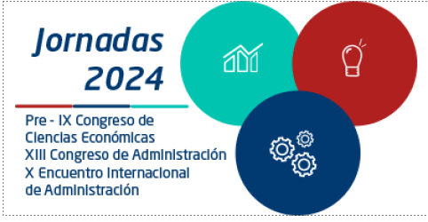

“Perspectivas, realidades y prospectivas académico-profesionales”

8 de octubre 2024, Villa María

9 de octubre de 2024, San Francisco

Provincia de Córdoba, Argentina

Título: La información financiera útil para la toma de decisiones y la rendición de cuentas del sector público

*Autores*

Apellido/s y Nombre/s: **Sanabria, Verónica Raquel**

Dirección: Calle 1302, N° 2064

Universidad: Universidad de Buenos Aires - Universidad del Salvador

Dirección Postal: Provincia de Buenos Aires

Dirección de correo electrónico: veronicarsanabria@gmail.com

Apellido/s y Nombre/s: **González, Gustavo**

Dirección: Tellier 1666 – Merlo, Provincia de Buenos Aires.

Universidad: Universidad del Salvador

Dirección Postal: Ciudad de Buenos Aires

Dirección de correo electrónico: gustavo.gonzalez2015@usal.edu.ar

# Resumen:

Este trabajo analiza los criterios para elaborar la información financiera de las Administraciones Públicas, útil en la toma de decisiones económicas y en la rendición de cuentas para distintos usuarios. Los resultados muestran que la contabilidad gubernamental argentina ofrece datos relevantes y cumple con la legislación vigente. Esta información es valiosa para formuladores de políticas y analistas económicos. No obstante, los Estados Financieros no cumplen con las buenas prácticas establecidas por las NICSP de la IFAC (2018), lo que indica la necesidad de mejoras.

# Palabras Clave:

Contabilidad Gubernamental – Normas Internacionales de Contabilidad del Sector Público – Rendición de cuentas – Cuenta de Inversión

# Introducción

El presente trabajo analiza los criterios básicos con los que debe elaborarse la información financiera de las Administraciones Públicas para que sea útil en la toma de decisiones económicas que respondan a la evolución social y para que sea útil para la rendición de cuentas y toma de decisiones de usuarios diferenciados.

# Objetivos

El objetivo del presente trabajo es abordar la problemática planteada relacionada con las siguientes hipótesis: la información financiera resulta útil para la rendición de cuentas y toma de decisiones de usuarios diferenciados de las Administraciones Públicas y la información financiera debe confeccionarse y presentarse considerando las demandas de información de los usuarios.

# Metodología

Para ello se analizan cada uno de los Estados Financieros, las notas, anexos e información complementaria, incorporados en el informe de la Cuenta de Inversión 2023.

# Marco Teórico

De acuerdo con Lang, V. (2019), que teniendo en cuenta los aportes de Bayyeto, Arévalo, y Matocq, define a la Contabilidad Pública como la disciplina que tomando los principios básicos de la Contabilidad General, permite registrar todas y cada una de las operaciones que realiza el estado en todas sus áreas, mediante la utilización de cuentas referidas a partidas, para poner de manifiesto, en forma permanente, cuales son, las etapas que se van cumpliendo tanto en lo que hace a recursos como a los gastos, pretendiendo brindar a la finalización del ejercicio, un estado final general que exhiba cual es la verdadera situación que nos permita ver en qué medida se han satisfecho o no las necesidades públicas.

Según Sanabria, V. y González, G.(2023), la información financiera debe resultar útil para la rendición de cuentas y toma de decisiones de usuarios diferenciados de las Administraciones Públicas y además debe confeccionarse y presentarse considerando las demandas de información de los usuarios.

Tal como sostienen Medina y Castaño (2014), los mercados evolucionan de tal manera que constantemente generan cambios estructurales económicos, financieros y de regulación. Es necesario una actualización y armonización constante hacia las normas internacionales de contabilidad, garantizando la calidad y pertinencia de la información financiera.

De acuerdo con Guterres R. (2020), la Administración Financiera del Estado (AFE), de una jurisdicción determinada, debe regirse por una base legal. Dicha normatividad puede establecerse mediante una única ley reguladora de la AFE o por un conjunto de leyes y reglamentos que regulen la organización y funcionamiento de cada uno de sus sistemas. Ambas modalidades coexisten en la región, en el caso de Argentina tiende a una única ley.

**Desarrollo**

## Información contable en la Cuenta de Inversión

La información financiera que se presenta en la Cuenta de Inversión por parte del estado se obtiene luego de un proceso de “recopilación” de lo informado por las múltiples entidades gubernamentales. Por lo tanto el sistema nacional de Contabilidad es un “Sistema integrador”, que se alimenta de diferentes subsistemas.

El proceso de consolidación de la información se encuentra a cargo de la CGN.

Según Lang, V. (2019), los sistemas de registración contable quedan establecidos en la Ley 24.1456 (1992) y las empresas públicas y entes del estado deben desarrollar sus propios sistemas de contabilidad conforme a las leyes de su creación, además se encuentran obligadas de presentar sus estados contables a la CGN. La dirección de CGN es la encargada de analizar y conciliar la información contable y financiera remitida por los Servicios Administrativo - Financieros y demás entidades. Se elabora el anexo detallando los inconvenientes surgidos en el proceso de elaboración de la Cuenta de Inversión.

## Estados Financieros de la Cuenta de Inversión

Los estados financieros están compuestos por el Balance General, el Estado de Recursos y Gastos Corrientes, el Estado de Origen y Aplicación de Fondos y el Estado de Evolución del Patrimonio Neto, con sus correspondientes Notas y los Anexos.

En los siguientes Cuadro 1 y Cuadro 2, se revela en el Balance General de la Cuenta de Inversión lo relativo a los recursos de corto y largo plazo y obligaciones públicas, además, el patrimonio neto haciendo referencia a su Estado respectivo. Esta información refleja algunas partidas obtenidas bajo los principios de devengado y percibido en forma concomitante.

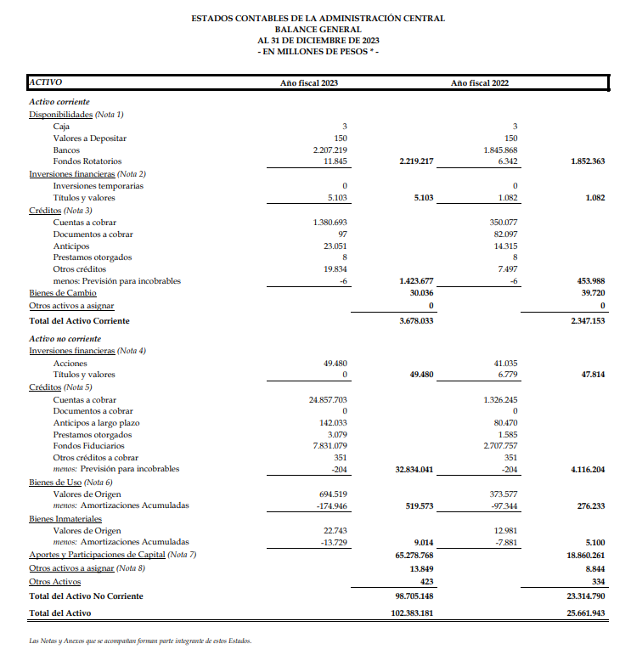



En este sentido, la norma internacional se refiere a los Estados Financieros y recomienda revelar información relacionada a sus recursos y obligaciones agrupados en: propiedades, planta y equipo; propiedades de inversión; activos intangibles; activos financieros; inversiones contabilizadas utilizando el método de la participación; inventarios; cuentas por cobrar provenientes de transacciones sin contraprestación; entre otros. Es decir que la IFAC recomienda una mayor apertura de la información a revelar.

En los siguientes Cuadro 3 y 4 , se presenta el Estado de Resultados Corrientes de la Cuenta de Inversión.

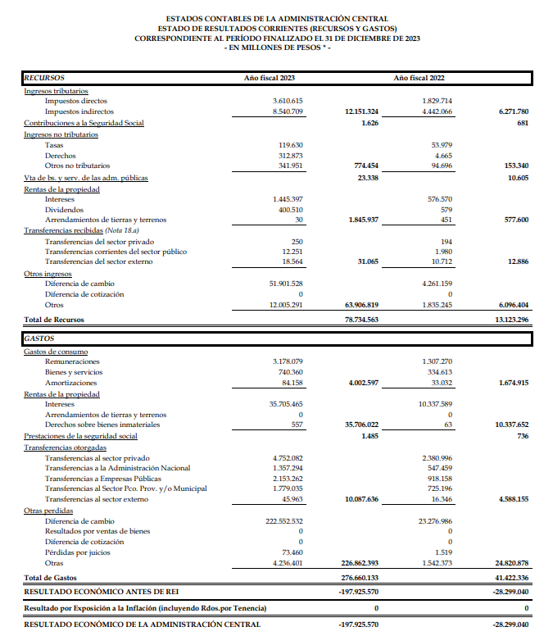



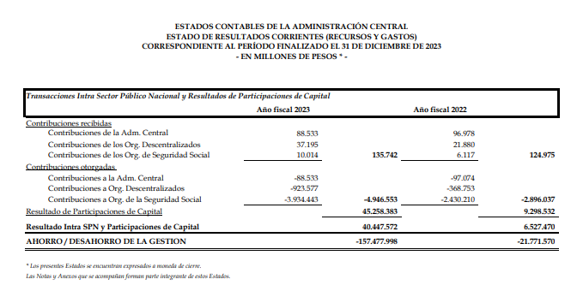



El Estado de Resultados, detalla los ingresos y gastos devengados y percibidos o erogados en simultáneo, mostrando el resultado corriente de la administración central.

En lo que respecta a los principios aplicados para la elaboración de los Estados Contables, en la Cuenta de Inversión 2023 - Nota a los Estados Contable, apartado: “Criterios de Valuación – i) – Registro del devengado de Recursos” se revela lo relacionado con el principio de lo devengado, de acuerdo con lo siguiente:

Estas partidas incluidas en la conclusión de la imagen precedente se ajustan en el proceso contable para garantizar una imagen fiel de la ejecución presupuestaria.

La IFAC recomienda la implementación del principio de lo devengado, para reflejar de manera más precisa los ingresos y gastos. Además hace énfasis en que este estado debe permitir una fácil comprensión del resultado financiero y da recomendaciones con relación a temas de sostenibilidad y relación con el presupuesto aprobado.

En el siguiente Cuadro 5 se presenta el Estado de Evolución del Patrimonio Neto de la Cuenta de Inversión.

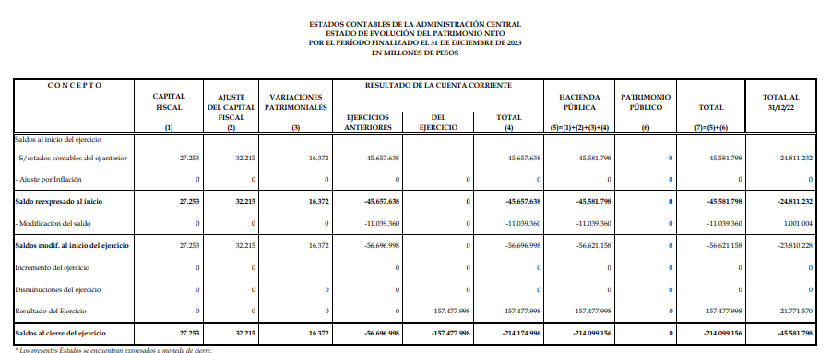



El Estado de Evolución del Patrimonio Neto precedente muestra cómo han variado los activos netos de la administración central durante el año fiscal, destacando los cambios por resultado incrementos y disminuciones del ejercicio que influyen en la situación patrimonial del Estado.

Con respecto a las NICSP, podemos observar que los resultados del período no están bajo el principio de lo devengado, como lo recomienda la IFAC.

A continuación, en el Cuadro 6 se presenta el Estado de Origen y Aplicación de Fondos de la Cuenta de Inversión.

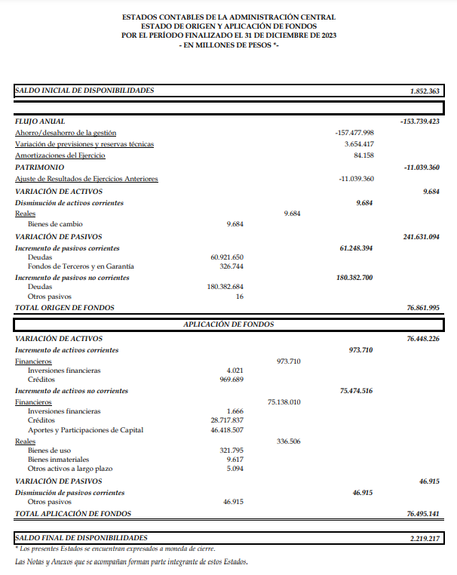



En la Cuenta de Inversión 2023, se expone la evolución de los saldos de las cuentas que integran las disponibilidades del Tesoro Nacional, detallando los saldos iniciales, las entradas y salidas de fondos clasificadas en función de su origen y los saldos resultantes de las distintas cuentas involucradas.

Según como indican Pavón, N. y Sanabria, V. (2023), la información proporcionada por CGN dista en gran medida con lo requerido por el Estado de flujo de efectivo de la NICSP N°2.

## Resultados

Los Estados Contables correspondientes al ejercicio 2023, han sido elaborados de conformidad con los Principios de Contabilidad Generalmente Aceptados. El problema de uniformidad de la implementación de los principios basadas en el devengo no está relacionado a la falta de existencia de un Marco Conceptual, sino en la falta de uniformidad de criterios de registración utilizadas por cada uno de los entes correspondientes a cada nivel del estado, lo mismo sucede en las provincias, incrementando la diversidad, ya que en algunos casos se llevan a partir de normativas legales y no responden a las recomendaciones de la FACPCE.

A modo de reflexión consideramos la necesidad de seguir trabajando en el proceso de mejora continua iniciado por CGN, sobre todo que los profesionales contadores públicos sean formados en esta área de incumbencia y puedan incorporarse a llevar la contabilidad de cada uno de los entes del estado para lograr la uniformidad de criterios en todos los niveles y puedan implementarse las buenas prácticas establecidas por NICSP de la IFAC, y otros organismos internacionales.

# Conclusiones

Se concluye que resulta necesario implementar las recomendaciones de las NICSP de la IFAC, la utilización de las normas contables establecidas por las NICSP de la IFAC permitiría que la base de registración contable primaria sea el principio de lo devengado, una base que permitiría generar los estados contables gubernamentales con menores inconsistencias.

# Bibliografía

Federación Internacional de Contadores – IFAC (2018). Manual de Pronunciamientos Internacionales de Contabilidad del Sector Público. Volumen I. Recuperado de: https://www.ifac.org/system/files/publications/files/Vol1_L.pdf

Guterres, R. (2020). Manual de Administración Financiera del Estado. Recuperado de: https://capgefi.gob.do/transparencia/phocadownload/Publicaciones/MANUAL%20AFE%20v1.pdf

Honorable Congreso de la Nación Argentina (1992). Ley 24156: Administración Financiera y los Sistemas de Control del Sector Público Nacional. Recuperado de: https://www.argentina.gob.ar/normativa/nacional/ley-24156-554

Lang, V. (2019). *Contabilidad Sector Público. Mucho por hacer. Panorama Global. ¿Y los Activos, Pasivos, Recursos, Gastos e Inversiones socio-medioambientales, Intangibles? ¿El Devengado y Procesos Inflacionarios…?* Ed. Buyatti, Buenos Aires, Argentina.

Medina, D. A., & Castaño, A. G. T. (2014). Análisis del proceso de armonización de las normas internacionales de contabilidad e información financiera (NIIF-NICSP) en el sector público en Colombia. Contexto, 3(1), 131-145. Recuperado de: https://revistas.ugca.edu.co/index.php/contexto/article/view/286

Ministerio de Economía de la Nación (2023). Cuenta de Inversión 2023 – Tomo I. Recuperado de: <https://www.argentina.gob.ar/economia/sechacienda/cgn/cuenta/2023>

Sanabria, V. y González, G.(2023). La utilidad de la información contable consolidada del sector público. Recuperado de: http://biblio.unvm.edu.ar/opac_css/index.php?lvl=cmspage&pageid=9&id_notice=46203

Sanabria, V. y Pavón, N. (2023). El contraste del Estado de Flujos de Efectivo de las NICSP con las normas locales. Recuperado de: https://www.aacademica.org/xii.congreso.de.administracion.del.centro.de.la.repoblica.viii.congreso.de.ciencias.econmicas.del/37